Патриотическое воспитание у детей дошкольного возраста.

«Любовь к Отчизне начинается с любви к своей малой Родине –
месту, где человек родился. Постепенно расширяясь, эта любовь
переходит в любовь к своему государству, к его истории, его
прошлому и настоящему, а затем и ко всему человечеству»
Д.С.Лихачёв
В современных условиях жизни общества одним из центральных направлений работы с подрастающим поколением становится воспитание любви к родному краю. Только любовь к России, к её истории, культуре, народу может возродить великую страну. Эта любовь начинается с малого – с любви к нашей малой Родине. Но чтобы любить, надо знать ,с чего начинается Родина для малыша? Вопрос этот не праздный. В дошкольном возрасте дети должны обязательно знать и ценить свою малую родину – место, где они родились и живут.
В содержании ФГОС отмечается острая необходимость активизации процесса воспитания патриотизма дошкольника. Дети в этом возрасте очень любознательны, отзывчивы, восприимчивы, легко откликаются на инициативу, умеют искренне сочувствовать и сопереживать. В этом возрасте происходит формирование духовной основы ребёнка, эмоций, чувств, мышления, процессов социальной адаптации в обществе, начинается процесс осознания себя в окружающем мире. Только научившись любить свою малую Родину, можно говорить о любви к Родине, своему народу.
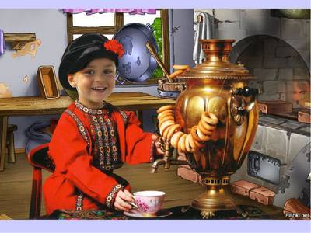
Но как воспитать эту любовь? Она начинается с малого – с любви к своей семье, к своему дому. Постоянно расширяясь, эта любовь к родному переходит в любовь к своему государству, к его истории, его прошлому и настоящему, а затем ко всему человечеству».
Целенаправленное ознакомление ребёнка с родным краем – это составная часть формирования у него патриотизма. Ведь чувство Родины у малыша связывается с местом, где он родился и живёт.
Наша задача – углубить это чувство, помочь растущему человеку открывать Родину в том, что ему близко и дорого – в ближайшем окружении. Расширить круг представлений о родном крае, дать о нём некоторые доступные для ребёнка исторические сведения, показав всё, что свято чтут люди, - значит раздвинуть горизонты познаваемого, заронив в детское сердце искорку любви к Родине.
Старинная мудрость напоминает нам: «Человек, не знающий своего прошлого, не знает ничего». Без знания своих корней, традиций своего народа нельзя воспитать полноценного человека, любящего своих родителей, свой дом, свою страну, с уважением относящегося к другим народам.
Целью работы педагога в данном направлении является - формирование чувства патриотизма, любви и привязанности к «малой» и «большой» Родине, основанные на ознакомлении дошкольников с историческим, культурным, национальным, географическим, природно-экологическим своеобразием родного края.
Для достижения этой цели необходимо выполнить следующие задачи:
1. Обогатить, систематизировать и расширить знание детей о родном городе, на основе краеведческого материала.
2. Развить интерес к историческому прошлому России, истории и культурным ценностям родного города, его традициям.
3. Развить интеллектуальную компетенцию, эмоциональную отзывчивость.
4. Формировать духовно-нравственные качества личности ребенка через приобщение их к истории и культуре родного края, которая неразрывно связана с историей их страны.
5. Воспитать чувство привязанности к своему родному городу, восхищение его красотой, вызвать чувство гордости за свою страну, за принадлежность к русской культуре и стремление сделать свою Родину богаче и краше. Воспитать уважение к своему народу, его традициям.
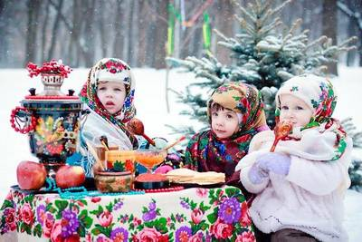
Формы и методы работы:
-Целевые прогулки, экскурсии к памятникам, монументам,
в краеведческий музей и т.д.;
- Рассказы воспитателя, беседы с детьми о славной истории
родной страны и родного города;
-Наблюдения (например, во время целевых прогулок по городу);
-Демонстрация тематических видеороликов, презентаций;
-Чтение художественной литературы;
-Праздники, развлечения, вечера, викторины;
-Знакомство с русским фольклором: сказками, пословицами,
поговорками, песнями, играми;
-Знакомство с народным творчеством, вышивкой, росписью;
-Знакомство с творчеством отечественных писателей, композиторов,
художников;
-Посещение тематических выставок или их самостоятельная организация;
-Участие в посильных общественно – полезных работах (труд на участке детского сада, совместный труд с родителями по благоустройству территории детского сада и т.п.);
Личный пример воспитателя, любящего свою работу, свой город и принимающего активное участие в общественной жизни. При этом важно помнить, что мировоззрение педагога, его взгляды, суждения, активная жизненная позиция – самый сильнодействующий фактор воспитания.
Для наиболее эффективной работы следует привлекать к сотрудничеству родителей. Стимулировать желание участвовать в совместных с детьми мероприятиях, (конкурсы, спортивные соревнования, различного рода выставки и т.д.).
У каждого из нас – своя малая Родина. Любовью к ней, к людям, живущим на этой земле, гордостью за свой край пронизана вся наша работа. И пока мы интересуемся прошлым, изучаем свою историю – не прерывается связь поколений .
Эта работа – маленький ручеёк, который со временем станет большой рекой в деле воспитания дошкольников. Недаром В. В. Сухомлинский утверждал, что детство – это каждодневное открытие мира, и поэтому надо сделать так, чтобы оно стало, прежде всего, познанием человека и Отечества, их красоты и величия.
Если не мы, то кто – же
Детям нашим поможет?
Россию любить и знать.
Как важно - не опоздать!

